Dins de la màquina física, accediu a la carpeta a on es desa el codi de l'aplicació 2 de l'activitat pj9f4a8.7 i des de dins de la carpeta cloneu el dipòsit https://github.com/asix2pj9/pj9f4a87apl2.git.

Imatge que conté text, captura de pantalla, Font, negre

Descripció generada automàticament

Comproveu que s'han creat aquestes carpetes i fitxers:

Imatge que conté text, captura de pantalla, Font, nombre

Descripció generada automàticament

Imatge que conté text, Font, línia, captura de pantalla

Descripció generada automàticament

e) Poseu en marxa la màquina virtual pj9f4a87-grupXX (a on XX és el vostre número de grup) amb vagrant i comproveu dins de la màquina virtual que es troben les carpetes i arxius:

Imatge que conté text, captura de pantalla, Font

Descripció generada automàticament

f) Torneu a la màquina física, aneu al directori pj9f4a87apl2, entreu dins del directori sql, i modifiqueu el script bd.sql perquè quan s'executi pugui crear dins d'un servidor MySQL:

• Una base de dades de nom bdPj9f4a87apl2.

• Una taula dins de la base de dades bdPj9f4a87apl2 de nom usuaris.

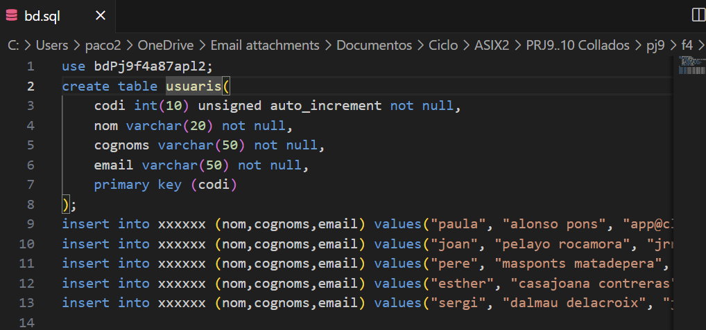

Torneu a la carpeta pj9f4a87apl2 de la maàquina física i desenvolupeu un fitxer Dockerfile que pugui crear una imatge de contenidor que tingui:

• La primera línia per tenir Apache + PHP 8.3 → Això ja ho hem fet en una altra activitat.

• La segona línia per afegir a biblioteca de l'extensió PDO de PHP a la imatge. Hauràs d'escriure la línia: RUN docker-php-ext-install pdo pdo_mysql

Imatge que conté text, captura de pantalla, Font

Descripció generada automàticament

Imatge que conté text, captura de pantalla, menú

Descripció generada automàticamenth) També dins de pj9f4a87apl2 de la màquina física, desenvolupeu un fitxer docker-compose.yml per desplegar l'aplicació d'accés a base de dades que hi ha dins de la carpeta app utlitzant contenidors. El fitxer docker-compose.yml ha de fer aquestes tasques:

Ara, entreu dins del directori app de la màquina física, i modifiqueu el fitxer config.php tenint en compte que:

Imatge que conté text, captura de pantalla, Font, programari

Descripció generada automàticament

j) Entreu a la màquina virtual, accedeix a la carpeta pj9f4a87apl2 i posa en marxa l'aplicació amb docker compose executant-se en 2n terme i després comporva que els 2 cotenidors funciones correctament.

k) Afegeix la taula usuaris i les seves dades a la base de dades bdPj9f4a87apl2 de l'aplicació executant el script bd.sql. Realitza els següents passos:

Imatge que conté text, captura de pantalla, Font

Descripció generada automàticament• Comprova que la taula usuaris i les seves dades s'han creat. Executa: mysql -u asix2 -p -e 'use bdPj9f4a87apl2;select * from/usuaris;'

• Surt del contenidor. Executa: exit

l) Troba l'adreça IP de la màquina virtual.

m) Accedeix a l'aplicació amb el navegador des de la màquina física a partir de l'adreça IP de la màquina host virtual i del port 8080 que utilitza l'aplicació. Comprova que pots veure i llegir la taula d'usuaris de la base de dades de l'aplicació.

n) Des de la màquina virtual, posa en marxa l'aplicació 1 amb 10 contenidors per comprovar que totes dues poden funcionar al mateix temps.

o) Des de la màquina física, i dins de pj9f4a8.7 feu un tercer commit local amb el comentari "Commit 3 de l'activitat pjf94a8.7: Pujant els fitxer de l'aplicació 2".